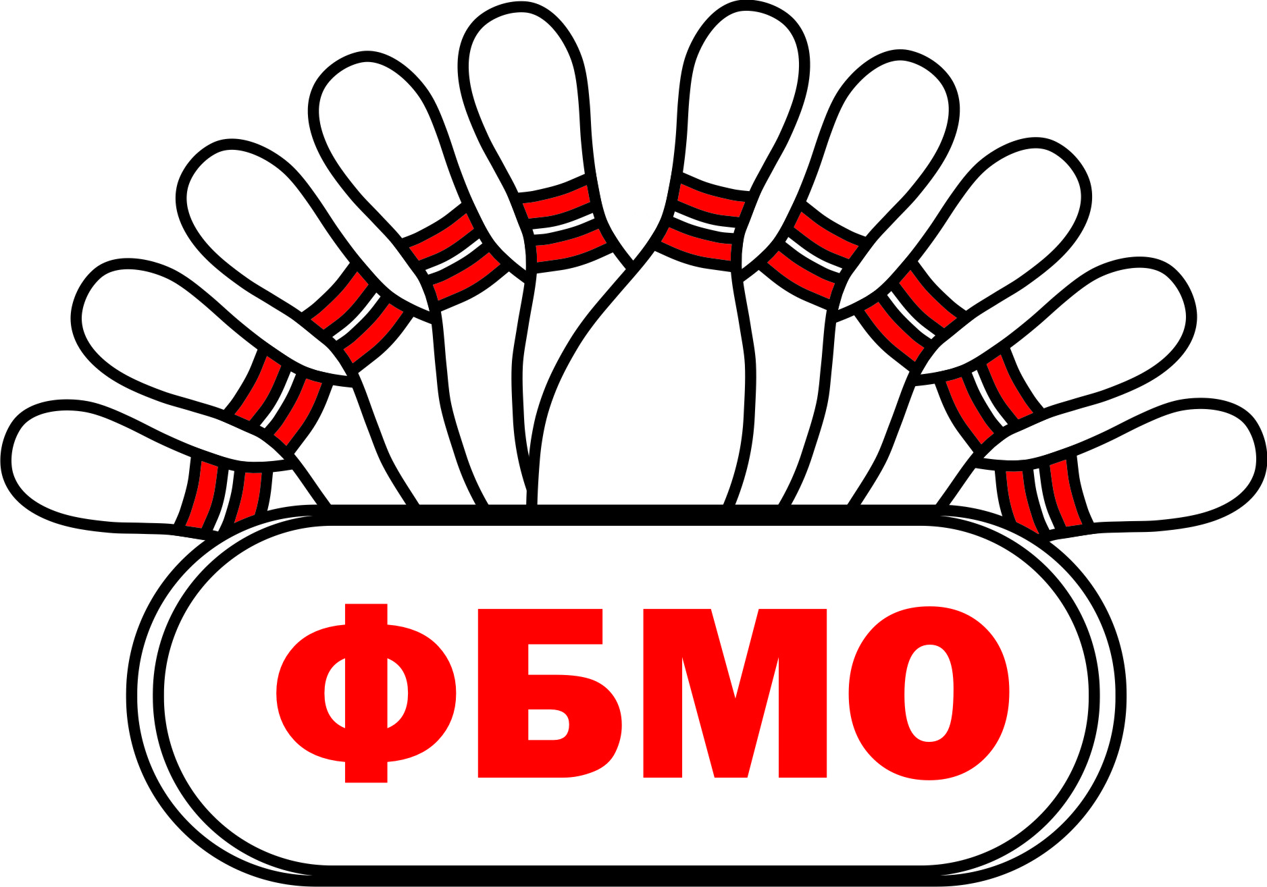

Утверждено

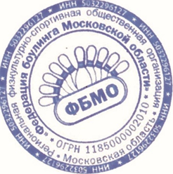
Президент РФСОО

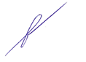
«Федерация боулинга

Московской области»

_____________Э.В. Чернюк

«20» сентября 2026 г.

ИГРОВОЙ РЕГЛАМЕНТ ЧЕМПИОНАТА МОСКОВСКОЙ ОБЛАСТИ,

личные соревнования

(код спортивной дисциплины 0630012811Я)

15 октября 2026 г., г. Красногорск, боулинг-клуб «Золотой шар», ТРЦ «Парк»

- Общие положения.
1.1. Чемпионат Московской области (далее – Соревнования) проводятся в соответствии с Положением о проведении официальных спортивных соревнований Московской области на 2026 год и Календарным планом физкультурных мероприятий и спортивных мероприятий Московской области на 2026 год.
1.2. Адрес проведения Соревнований: Московская область, г. Красногорск ул. 50-лет Октября, д. 12, боулинг-клуб «Золотой шар», ТРЦ «Парк» (4 этаж).

1.3. Программа мероприятий: личные соревнования мужчин и женщин, 6 квалификационных игр, финальные матчи с определением победителей и призеров.
1.4. Условия проведения: 16 дорожек, машина для уборки дорожек Феникс Х. Длина игровой программы программа анонсируется за 3 дня до Соревнований.
1.5. Соревнования входят в рейтинговую систему К-2 КПРС ФБР.

- Проведение Соревнований и условия по допуску спортсменов.
2.1. Проведение Соревнований: осуществляет РФСОО «Федерация боулинга Московской области» (далее – ФБМО).

2.2. Главный судья и ГСК Соревнований – по назначению.
2.3. В Соревнованиях принимают участие мужчины и женщины не моложе 15 лет на день начала Соревнований, имеющие лицензию ФБМО.
Соревнования проводятся бесплатно,
Допуск на Соревнования осуществляется по лицензиям ФБМО.
2.4. Спортивная форма участников в соответствии с действующими Правилами вида спорта «боулинг»:
https://www.russianbowling.ru/netcat_files/multifile/1699/691/Bowlingpravila_2023_sayt_Minsporta._Na_sayt_FBR_19.09.2023..pdf
2.5. Спортсмены моложе 18 лет участвуют без оплаты лицензий.
2.6. Участникам Соревнований запрещается: употребление спиртных напитков до и во время их выступления, курение во время блока игр.

III. Заявки на участие.

3.1. Предварительные заявки на участие в Соревнованиях подаются на электронный адрес: elninja@mail.ru , тел.: +79857601778 (мессенджеры WhatsApp, Telegram – Орлова Елена).
3.2. В комиссию по допуску до начала Соревнований предоставляется следующие документы участников:
- паспорт гражданина Российской Федерации,
- классификационная книжка, удостоверение или официально заверенная выписка из приказа о присвоении спортивного разряда;
- оригинал договора страхования жизни и здоровья от несчастных случаев + копия;
- полис обязательного медицинского страхования + копия;
- медицинская справка (допуск);
- согласие на обработку персональных данных.
3.3. Представители спортсмена несут персональную ответственность за подлинность документов, предоставленных в комиссию по допуску.

IV. Игровой регламент и специальные условия.
4.1. Личные соревнования проводятся для мужчин и женщин отдельно.
Квалификационные игры в личных соревнованиях состоят из 6 игр,
Определение победителя и призеров по финальным матчам.
Финальные матчи в личных соревнованиях определяются по решению ГСК на основе заявок: мужчины ТОП-8 (ТОП-4), женщины ТОП-4.
ТОП-8 мужчин играются по схеме 1-8, 2-7 и т.д., победители проходят в следующий этап соревнований, проигравшие распределяются по местам, учитывая места в квалификационных играх. ТОП-4 играются по схеме 1-4, 2-3. Победители матчей разыгрывают 1 и 2 места, проигравшие 3-4 места. Все финальные матчи состоят из одной игры.
Разминка на этапе квалификационных игр - 8 минут, в финальных этапах – 5 минут.
4.2. Переходы в квалификационных играх осуществляются после каждой игры направо, на соседние пары дорожек.
4.3. Распределение по дорожкам в квалификационных играх осуществляется по жеребьёвке. Распределение по дорожкам на финальные матчи осуществляется в зависимости от технических условий (жеребьевка или расстановка по дорожкам). Максимальное количество игроков на паре дорожек – 4.
4.4. Режим игр определяется на жеребьевке (перекрестный, обычный), в зависимости от технической возможности.
4.5. При равенстве очков в квалификационных играх преимущество получают участники, имеющие в своём активе наибольший результат в последней игре квалификации, далее в предпоследней игре и т.д.
При равенстве очков в финальных матчах назначается Roll off: участники делают по одному броску шара в полный комплект кеглей по очереди, до первого преимущества.
Броски проводятся на тех же дорожках, где участники закончили игру. Право выбора очередности бросков определяют участники, которые по итогам квалификационных игр занимали более высокое место. В случае равенства очков по итогам дополнительных бросков участники меняются дорожками и продолжают выполнять броски шара в полный комплект кеглей. Очередность бросков, в таком случае, меняется на противоположную.
4.6. Каждый спортсмен имеет право использовать любое количество игровых шаров, соответствующих требованиям действующих Правил вида спорта «боулинг».
4.7. Изменение поверхности шаров, разрешено в назначенной (специальной) зоне только во время разминки, непосредственно предшествующей блоку игр, или между блоками игр.
Изменения поверхности шаров для боулинга во время одной игры или между играми одного блока – запрещено (см. п. 5.3). Каждый финальный матч – отдельный блок игр.
4.8. Организаторы могут вносить изменения в Игровой регламент и Расписание игр в зависимости от технических условий.

V. Нарушения правил
5.1. Дисциплинарные нарушения. Правилами проведения Соревнований в игровой зоне участникам запрещено:
- использовать мобильные телефоны и другие электронные устройства
(плееры, наушники и т.д.);
- использовать фотоаппараты со вспышкой во время игр;
- использовать порошки и жидкости для рук, обуви и шаров;
- производить самостоятельную переустановку кеглей;
- исправлять счет без согласования со спортивными судьями;
- размещать или находиться в зоне игры с напитками в стеклянной таре;
- употребление спиртных напитков до и во время их выступления;
- курение во время блока игр;
- находиться участникам в зоне игры без специальной обуви;
- находиться в зоне игры не принимающим участие в конкретной игре участникам (болельщикам).
Штрафные санкции по дисциплинарным нарушениям:
- при первом официальном предупреждении – оформляется запись в персональную игровую карточку, в случаях отсутствия игровых карточек - запись вносится в лист нарушений;
- при втором официальном предупреждении – оформляется обнуление результатов игры, в которой оно было сделано;
- при третьем официальном предупреждении - дисквалификация спортсмена до конца Соревнований.
5.2. Нарушения хода проведения Соревнований по отношению к судейской коллегии, организаторам, другим участникам:
- недисциплинированное поведение (в т.ч. нецензурные высказывания) спортсменов, тренеров и представителей команд/клубов в адрес спортивных судей, организаторов, участников Соревнований;
- апелляция к зрителям, пререкания со спортивными судьями;
- невыполнение требований спортивных судей или организаторов;
- пререкания со спортивными судьями или их оскорбления (в том числе нецензурные) в присутствии других участников или лиц, моложе 18 лет во время проведения Соревнований;
- нанесение морального, этического, физического ущерба или ущерба используемому инвентарю участникам Соревнований;
- преднамеренные спровоцированные конфликты, нарушающие ход проведения игр Соревнований или создающие неравные условия для участников и влияющие на результаты участников;
Штрафные санкции определяет ГСК, в зависимости от влияния на ход игры или совокупности вида нарушений с фиксацией в отчете главного судьи.
В случаях, если дисциплинарное нарушение совершено участником не во время собственной игры или участником совершено несколько видов нарушений одновременно, решение по штрафным санкциям принимает ГСК, вплоть до отстранения от игр.
Если решение ГСК может привести к негативному влиянию на ход проведения игр Соревнований или создать неравные условия для участников, ГСК может обратиться в ВСК для принятия решений после окончания проведения Соревнований. Все виды нарушений отражаются в отчетах главного судьи.
5.3. Нарушения по изменению поверхности шара:
- при первом нарушении во время игры - обнуляется игра, в которой было нарушено правило и сделано замечание;
- при первом нарушении между блоками игр обнуляется игра, после которой было нарушено правило и сделано замечание;
- при двух и более нарушениях – спортсмен дисквалифицируется до конца Соревнований.
Фиксация нарушений вносится в лист нарушений спортивными судьями и отражается в отчете главного судьи. Для определения нарушения или его фиксации спортивные судьи могут остановить игру спортсмена, нарушившем правило, в любом фрейме или применить штрафные санкции после окончания игры.
5.4. Все официальные предупреждения или применение взысканий по нарушениям правил в сроки проведения Соревнований фиксируются спортивными судьями в листе нарушений и подписываются заместителем Главного судьи ежедневно по дням Соревнований. Участник информируется о внесении записи в лист нарушений предупреждения или применению взысканий (санкций), либо участник может самостоятельно ознакомиться с листом нарушений в рабочей зоне ГСК.
5.5. Спортсмен, отстраненный от игры, удаляется, как минимум, до конца проведения Соревнований, если его поступок не повлечет за собой более серьезного наказания.
5.6. Решения по всем видам нарушений, не описанных в правилах игры, принимаются ГСК (с возможностью консультаций с ВСК) и отображаются в отчете главного судьи.
5.7. Протесты.
Протесты в ходе Соревнований оформляются и подаются Заместителю главного судьи, не задерживающие игры и не влияющие на ход Соревнований. Решение по протестам принимает ГСК Соревнований. Протест должен быть подан не позднее одного часа с момента окончания игры (в которой имело место, указанное событие) или до начала следующего этапа Соревнований, либо до начала церемонии награждения, в зависимости от того, какое событие произойдет раньше. Протесты, поданные позже указанного срока, подписанные неуполномоченным на то лицом, либо составленные с нарушением требований не принимаются. Протесты не принимаются:
- на назначение и состав ГСК;
- на решения ГСК, принятыми в соответствии с действующими Правилами вида спорта «боулинг», данным Регламентом, Расписанием, другими нормативными документами.
В случае несогласия с решением ГСК Соревнований, официальные представители спортсмена или спортсмен вправе передать через Главного судью Соревнований письменное заявление (апелляцию) в Президиум ФБМО с указанием причины обращения (необходимо указать пункт/ы правил, которые были нарушены).
При подаче апелляции вносится залог в ГСК в размере 5000 (пять тысяч) рублей. В случае удовлетворения апелляции, оплаченные заявителем средства, возвращаются. В противном случае средства зачисляются на расчётный счёт ФБМО на уставные цели.
Главный судья Соревнований обязан передать, полученное заявление (апелляцию), в Президиум ФБМО с письменным объяснением, не позднее трёх дней с момента окончания Соревнования. Президиум ФБМО в 10-тидневный срок рассматривает полученные документы и выносит окончательное решение.

ПРОЕКТ

РАСПИСАНИЕ ИГР

ЧЕМПИОНАТА МОСКОВСКОЙ ОБЛАСТИ

личные соревнования

15 октября 2026 г., г. Красногорск, боулинг-клуб «Золотой шар», ТРЦ «Парк»

15 октября (четверг)

14:00 – 15:00 - комиссия по допуску участников, подготовка дорожек

14:30 – 15:00 – регистрация и жеребьевка участников

15:00 - 18:00 – квалификационные игры, мужчины, женщины 1 группа

18:00 – 19:00 – подготовка дорожек

19:00 – 22:00 - квалификационные игры, мужчины, женщины 2 группа

22:00 – 22:30 – подготовка дорожек

22:30 – 23:50 – финальные игры мужчин, женщин

00:00 – награждение победителей и призеров личных соревнований мужчин, женщин

Дополнительная информация по приобретению лицензий ФБМО
- К спортивным мероприятиям допускаются участники, имеющие лицензию ФБМО:
Личные соревнования – 3500 руб.
- Участники, приобретающие лицензию, обязаны заполнить Согласие на обработку персональных данных.
- К соревнованиям не допускаются спортсмены в игровой форме других субъектов Российской Федерации!
- Для формирования ССК Московской области на 2027 год будут учитываться результаты спортсменов, имеющих членскую лицензию ФБМО.

